08.06.2020 Тема урока : «Тема утраты истинных ценностей в рассказе Владимира Маканина "Где сходилось небо с холмами"

( первый урок)
Общественно-культурная ситуация в России конца XX -начала XXI веков
90-е годы XX века – один из самых специфических периодов в развитии русской литературы. Главной особенностью литературы 90-х годов было ее чрезвычайное разнообразие. В результате перестройки и гласности стала возможной публикация запрещенных в годы советской власти произведений – поэтов Серебряного века, русских и советских писателей-эмигрантов, текстов культуры андеграунда, переводов западной литературы модернизма
В то же время продолжали издаваться официальные советские писатели. В результате к читателю одновременно попадали чрезвычайно разнообразные тексты, создававшиеся совершенно разными по стилю писателями на протяжении целого столетия.
Все эти тексты стали элементами актуального литературного контекста. По сути дела, в конце 80-х – начале 90-х годов в рамках единого пласта русской литературы сосуществовали по крайней мере три разнородных компонента – старая советская литература, иногда пытающаяся адаптироваться к новым условиям;
впервые открытая российским читателем великая литературная традиция, представленная запрещенными в СССР русскими писателями ХХ века;
постперестроечная литература.
Второй важной особенностью литературы 90-х годов стало то влияние, которое оказал на ее развитие рынок. Теперь не мнение Союза писателей (т.е. фактически советского министерства по делам литературы, созданного И. Сталиным в 1934 году), а читательский спрос стал определяющим фактором, который издательства принимали в расчет при публикации того или иного произведения
. В 90-е годы в России возникает множество частных издательств – от гигантов, работающих на массовый рынок («Эксмо», «Дрофа», «АСТ», «Азбука», «Вагриус»), при этом центром литературного дискурса продолжали оставаться ежемесячные литературно-публицистические издания, среди которых главную роль играли «Новый мир», «Знамя», «Дружба народов», «Звезда» и др. И хотя в первой половине 90-х годов тиражи журналов резко упали, к концу десятилетия число их читателей увеличилось, в том числе и благодаря Интернету и проекту «Журнальный зал».
В конце 80-х – 90-х годах к российскому читателю пришли никогда не публиковавшиеся или труднодоступные в СССР книги Андрея Платонова, Михаила Булгакова, Владимира Набокова, Евгения Замятина, Василия Гроссмана, Сергея Довлатова, Георгия Владимова, Владимира Войновича, Варлама Шаламова, Эдуарда Лимонова, Саши Соколова и других выдающихся писателей (
«Развитие культуры в конце 1980-х и 1990-х годах»). Особое место в литературном дискурсе конца 80-х – 90-х годов заняли опубликованные, наконец, в России произведения двух нобелевских лауреатов – Иосифа Бродского и Александра Солженицына.
В 90-е годы увидели свет новые произведения авторов, хорошо известных советскому читателю. Так, в журнале «Знамя» была опубликована первая часть романа Виктора Астафьева «Прокляты и убиты» (его полное книжное издание вышло в 1995 году). Это исторический роман о предвоенном периоде и Второй мировой войне, главное место в котором занимают размышления автора о нравственном опыте советских людей сталинской эпохи. Другое заметное произведение 90-х годов, принадлежащее писателю «старой школы», – роман «Андеграунд, или Герой нашего времени» Владимира Маканина (1998). В этих произведениях советский опыт, равно как и постсоветская действительность, осмысляются с позиций этических и эстетических норм литературы того времени. В них ощущается если не ностальгия по СССР, то дискомфорт от существования в радикально меняющемся мире. Как и для развития российской культуры в целом, для развития литературы большое значение имел выход «из подполья» в конце 80-х годов неофициальной советской культуры, так называемого андеграунда (от англ. underground – подземный, подпольный). Попыткой осмыслить эту тенденцию в развитии русской литературы стала антология «Русские цветы зла» (1997), составленная писателем Виктором Ерофеевым, В антологию вошли произведения таких авторов, как Виктор Астафьев, Сергей Довлатов, Вениамин Ерофеев, Эдуард Лимонов, Виктор Пелевин, Дмитрий Пригов, Лев Рубинштейн, Саша Соколов, Владимир Сорокин, Татьяна Толстая, Варлам Шаламов .
Владимир Маканин  1937-2017  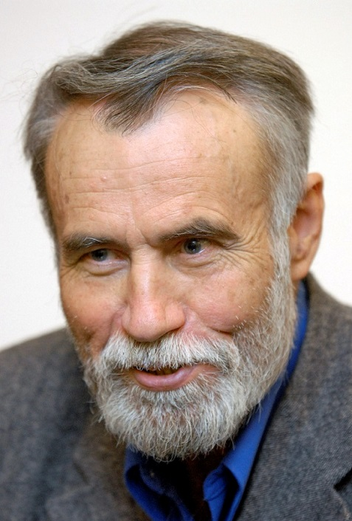 | Родился в 1937 году в семье инженера и учительницы в городе Орске. Владимир Маканин окончил школу в Черниковске, куда после войны переехала семья писателя. Позже, он получил диплом МГУ и прослужил в Военно-артиллерийской академии около 5 лет.  Литературный период начался с посещения факультатива сценаристов и режиссеров. И уже в следующем году он написал роман «Прямая линия», на который наложила отпечаток служба в академии. В 1971 году он занял должность редактора в издательстве «Советский писатель». Также этот год ознаменовался выходом второй книги автора, где было два романа «Солдат и солдатка» и «Безотцовщина».  Маканин являлся членом правления СП РСФС 1985 до 1991 годы. В 1998 году был написан огромный роман «Андеграунд, или Герой нашего времени», который демонстрирует нам отсутствие культуры в сознании современного человека. Что ждет человечество, если мы не будем придерживаться нравственных ценностей и уставов?  «Драма-роман» «Две сестры и Кандинский» - самая последняя работа, написанная писателем в 2011 году. Сейчас Владимир Маканин проживает в столице России. Он любящий муж, отец и дед.

повесть "Где сходилось небо с холмами" -это и обращение к новому типу героя (творческая личность, склонная к мучительным нравственным поискам, к самонаказанию, к страданию, – композитор Георгий Башилов), и обращение к новой жанровой форме, связанной с рефлексией-воспоминанием, предмет которой рационально не может быть объяснен.
Перед нами человек, несущий в себе мучительный комплекс вины перед родовым целым, выделившейся из рода творческой личности. Рационально эта вина практически необъяснима, но именно она составляет главный предмет изображения и исследования в повести.

С самого начала Маканин создает образ некого мифологического правремени. Оно практически лишено каких-либо временных примет, по которым можно было бы определить, когда происходит действие, – лишь позже становится ясно, что детство Башилова пришлось, вероятно, на 1950-е гг. В сознании творчески состоятельного, успешного, популярного, совершенно свободного и в своих музыкальных предпочтениях, и экономически композитора живет некая вина перед поселком, воспитавшим его и давшим ему исходный творческий импульс.
Жизнь Аварийного поселка по природе своей страшна и иррациональна. Это некий коллектив, родовое целое, связанное и рождением, и судьбой, и замкнутым пространством: в поселке пришлые люди не приживаются.
Его жители – рабочие нефтеперерабатывающего завода, обеспечивающие крекинг-процесс, и пожарные, аварийщики, призванные тушить неизбежные и даже запланированные, допускаемые производственным процессом пожары. По люди поселка, живущие общей семейной жизнью в фабричных домах, образующих общий двор, давно забыли, в чьи обязанности входит поддержание крекинг-процесса, а в чьи – тушение пожара; они делают все и всегда вместе.
Ни один пожар не обходится без жертв – огонь всегда уносит жизни одного или нескольких человек, поэтому аварийщики редко доживают до старости, а на место сгоревших встают их повзрослевшие дети.
Человек, живущий в ситуации обреченности, в данном случае – обреченности огню, нуждается в какой-то компенсации. Эта компенсация даруется родовым целым поселка: в день похорон, когда, бывает, и гроб-то открыть нельзя, так пострадал в огне аварийщик, весь поселок собирается за большими общими столами, стоящими в виде буквы "П", на поминки, которые открываются и завершаются хоровым пением. Нигде в округе нет таких прекрасных песен, как у аварийщиков, никто так не поет, никто не может перенять их песен. Хор, песни, музыка и становятся той компенсацией обреченным на огонь людям, которая позволят им преодолеть трагизм этой обреченности. В сущности, невероятная красота хорового пения, музыка, созданная поселком, оплачена жизнями сгоревших в огне людей.
Развитие сюжета начинается в тот момент, когда маленький Гриша Башилов после очередного пожара остается сиротой. По малолетству он еще не в состоянии осознать утрату: гробы с телами матери и отца закрыты, да и в поселке не бывает сирот – дети, оставшиеся без родителей, воспитываются всем миром, всем поселком и почти не ощущают своего сиротства. Однако поняв, что отца с матерью больше нет, Григорий на поминках начинает петь, и голос его столь красив, что случается небывалое: замолкает хор, побежденный красотой одного голоса. Этот момент наполнен глубоким мифологическим смыслом, он знаменует собой начало конца родового целого, выделение рапсода-сказителя из хора, индивидуальности – из коллективной общности. С разрушением родового и хорового целого связано и разрушение мифологического правремени.
Когда мальчик вырастает, поселок, понимая его исключительные музыкальные способности, собирает деньги на поездку в Москву для поступления в консерваторию, и конкретные приметы жизни 1950–1960-х годов начинают проступать все отчетливее. Здесь и экзамены в консерваторию, и бесплатное обучение, которое оказалось полным сюрпризом для аварийщиков, и бочки с холодным пивом, которые стоят на московских улицах в жаркие летние дни. Это пиво так потрясло аварийщика, сопровождавшего Гришу в Москву, что его неумеренное употребление посадило голос и заставило перейти на шепот. Голос так и не вернулся к этому члену хора – то была одна из первых жертв, которые принес род на алтарь восхождения выделившейся личности.
Музыкальный успех композитору приносят песни поселка, которые он невольно и неосознанно для самого себя обращает в шлягеры. Чем больший успех приходит к Башилову, тем меньше песен в поселке. В конце концов наступает полная немота, хоровое пение заменяют магнитофонные динамики, доносящие растиражированные Башиловым мелодии, созданные родовым целым поселка в мифологическое правремя.
С этой повести, которая, возможно, является в художественном отношении самым совершенным произведением Маканина, начинается принципиально новая эстетика, характеризующая не только его творчество, но и значимую тенденцию литературного процесса, определяющую новые трактовки частного и исторического времени. Эти две временны́е категории дополняются временем мифологическим, которое становится наиболее значимым, обретает черты всегдашнего, всеобщего, универсального времени.
Повесть "Где сходилось небо с холмами" обозначила переход Маканина к экзистенциальному Согласно экзистенциализму, человек определяется исключительно его собственными свободными решениями, то есть Ваши поступки определяют Вашу природу, каждый Ваш выбор свободен, а Вы несёте за него полную ответственность восприятию мира.
миф Маканина, обращенный к неким архетипическим, вневременным ситуациям, просвечивающим советскую и русскую историю и день нынешний. Эволюция, проделанная "поколением сорокалетних" от забвения исторического времени, погруженности в быт, лишенный выхода на более широкие сферы бытия,

Т.КИБИРОВ Анализ стихотворения
( просмотр презентации)

Если модернизм – стиль, то постмодернизм – упразднение стиля. В проекте постмодернизм – демократическая культура, в отличие от элитарной культуры модернизма.
Следует отметить такие постмодернистские черты, как ирония, самоирония, пародия, самопародия. Еще одна особенность постмодернистской литературы – это абсолютная свобода авторского обращения с героями, читателем, сюжетом.
. Таким образом, происходит переосмысление пласта прошлых литератур, эстетик.
Зачастую оно носит иронический характер. Так достигается характерный для постмодернистской культуры эффект отрицания и отрицания самого отрицания (то есть опровергается сама идея о конечной правоте или неправоте какой-либо позиции, идея истины). Постмодернистское отрицание такого рода имеет вид сочетания пародии и самопародии.
Соц-арт возник как пародия на официальное советское искусство и образы современной массовой культуры в целом, что нашло отражение в его ироничном наименовании, соединившем понятия соцреализма и поп-арта. Поп-арт являлся рефлексией на товарное перепроизводство и изобилие западного мира, а объектом соц-арта становится перепроизводство идеологии в СССР. Также определённое влияние на соц-арт оказал концептуализм.
Используя и перерабатывая одиозные клише, символы и образы советского искусства и. Ирония, гротеск, острая подмена, свободное цитирование, использование разнообразных форм (от живописи до пространственных композиций) стали основой броского, эклектичного художественного языка этого направления.
В русле соц-арта и концептуализма в русской литературе рубежа 20-21 вв. писали и пишут свои произведения Вен. Ерофеев, Д.А. Пригов, Т. Кибиров, Л. Рубинштейн, И. Иртеньев В. Сорокин и другие.
3. Т. Кибиров выпустил в свет более 20 стихотворных сборников:
«Общие места» (1990 г.), «Календарь» (1991 г.), «Стихи о любви» (1993 г.), «Сантименты: Восемь книг» (1994 г.), «Когда был Ленин маленьким» (1995 г.), «Парафразис» (1997 г.), «Памяти Державина» (1998 г.), «Избранные послания» (1998 г.), «Интимная лирика» (1998 г.), «Нотации» (1999 г.), «Улица Островитянова» (2000 г.), «Юбилей лирического героя» (2000 г.), «Amor, exil» (2000 г.), «Кто куда, а я – в Россию» (2001 г.), «Шалтай-болтай» (2002 г.), «Стихи» (2005 г.), «Кара-барас» (2006 г.), «Три поэмы» (2008 г.), «Стихи о любви» (2009 г.), «Греко- и римско-кафолические песенки и потешки.1986-2009» (2009 г.) и другие
4. Награды
Т. Кибиров отмечен Пушкинской премией фонда А. Тепфера (1993), премиями журналов «Знамя» (1994 г.), «Арион» (1996 г.), «антибукеровской» премией «Незнакомка» (1997 г.), премией «Северная Пальмира» (1997 г.), стипендией фонда И. Бродского (2000 г.), премией «Станционный смотритель» (2005 г.), грантом М. Б. Ходорковского «Поэзия и свобода» (2006 г.), дипломом премии «Московский счет» (2007 г.), премией «Поэт» (2008 г.).
Песня для Т. Кибирова – арсенал цитат, а во многом – «форма» его собственного голоса.

(От лирики Кибиров взял сильную позицию высказывания от первого лица, обеспечивающую искренность и исповедальность.

Анализ стихотворения Тимура Кибирова «Умничанье»
Ты спрашиваешь: 'Что есть красота?'
Я отвечаю: 'Эти вот места!'
М. Кукин, К. Гадаев
Объекта эстетические свойства
в конце концов зависят от субъекта.
Субъект читает Деррида и Гройса
и погружен в проблемы интертекста.
Меж тем объект злосчастный остается
невидимым, безвидным, безобразным.
О, как он жаждет взгляда! Ноль эмоций,
вниманья ноль в мозгу писчебумажном.
'О. подними глаза, о, дай мне имя!
О, дай мне жить, не оставляй меня!
Меж буковками умными твоими
заметь меня и пожалей меня!'
Но нет, не видит. Слышит и не внемлет!
И, смысл последний потеряв, объект
растет, как беспризорник, зло и немо
и жрет, как Робин Бобин Барабек —
все поглощает, все в себя вбирает!
А тот, кто мог преобразить его,
по-прежнему читает и скучает,
не чует и не хочет ничего!
Нет чтобы приглядеться — вдруг да выйдет!
Ну, вдруг да и окажется еще
пока не поздно что-нибудь увидеть,
почесть за благо и принять в расчет.
Тимура Кибиров упоминает поэтов-современников М. Кукина и К. Гадаева,творчество которых связано с познанием мира прекрасного и философов 20 века Деррида и Гройса-так он отражает проблему времени,о котором идёт речь-нашей современности ,где люди «субъект» не видят мир прекрасного «объект». Этот мир олицетворён,он говорит :
'О. подними глаза, о, дай мне имя!
О, дай мне жить, не оставляй меня!
Меж буковками умными твоими
заметь меня и пожалей меня!'
В тексте много авторских неологизмов : безвидным ,мозгу писчебумажном
Жак Деррида́ (французский философ и теоретик литературы, создатель концепции деконструкции. Один из самых влиятельных философов конца XX векаОсновная цель Деррида — борьба с европейской философской традициейс помощью созданного им проекта деконструкции. Для Деррида такая борьба имеет позитивный смысл и позволяет обновить понимание места человека в мире.
Борис Гройс Философ, теоретик современного искусства, критик, куратор. Изучал математическую логику на математико-механическом факультете Ленинградского университета, работал на кафедре структурной и прикладной лингвистики МГУ, в середине 1970-х — начале 1980-х печатал критические статьи в сам- и тамиздатовский журналах, в 1981 году эмигрировал в ФРГ. Преподавал славистику, философию искусства и медиатеорию во многих университетах Европы и Америки. Автор многочисленных публикаций о современном искусстве и новых медиа. Один из самых авторитетных в мире интерпретаторов русского авангарда, соцреализма и московского концептуализма.

Аллитерация:Ты спрашиваешь: ‘Что есть красота?’Я отвечаю: ‘Эти вот места!’ (повторение звука Т)
Объекта эстетические свойствав конце концов зависят от субъекта.Субъект читает Деррида и Гройсаи погружен в проблемы интертекста. (повторение звука Т)
Анафора: О, как он жаждет взгляда! Ноль эмоций,вниманья ноль в мозгу писчебумажном.’О. подними глаза, о, дай мне имя!О, дай мне жить, не оставляй меня!
Ассонанс:Объекта эстетические свойствав конце концов зависят от субъекта.
Субъект читает Деррида и Гройсаи погружен в проблемы интертекста.(повторение звука Е)

09.06.2020 г
Беседы по зарубежной литературе

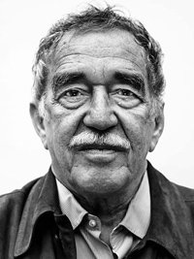 Габриэль Гарсиа Маркес . 1928 - 2014 Колумбийская литература
Габриэль Гарсиа Маркес - колумбийский прозаик, журналист и политик. Родился 6 марта 1928 года в городке Аракатака, в семье бедного телеграфиста, мальчик был старшим из 16 детей..
В 1936 году Маркес отправился на обучение в Барранкилье, продолжил он обучение в городе Зипакира, где получил диплом выпускника колледжа. В 1947 году зачислен на юридический факультет Колумбийского университета, тогда же был издан его первый рассказ "Третий отказ". В 1948 году Маркес перебрался в Картахену, где продолжал изучать юриспруденцию и параллельно трудился репортером в газете "Геральде".
Как серьезного прозаика Маркеса начали воспринимать после выхода в 1955 году повести "Палая листва". В 1958 году уехал в Европу, где проработал пару лет внештатным корреспондентом, а потом устроился в кубинское правительственное агентство новостей. В 1961 году уехал в Мехико, там он зарабатывал на пропитание написанием сценариев.
Финансовую отдачу творчество начало приносить Маркесу только после публикации романа "Сто лет одиночества" (1967). Не менее успешным стал и роман "Осень патриарха", увидевший свет в 1975 году. В 1982 году Маркес получает Нобелевскую премию в области литературы. Ушел из жизни 17 апреля 2014 года в Мехико.

«Сто лет одиночества», художественный анализ романа Габриэля Гарсия Маркеса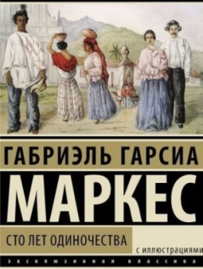
Над романом «Сто лет одиночества» Габриэль Гарсия Маркес работал восемнадцать месяцев. Ради одной из самых популярных книг XX века писатель рискнул всем: отказался от должности пиар-менеджера, заложил машину, перестал общаться с друзьями. Законченное в 1966 году произведение было впервые опубликовано в июне 1967 года, в Буэнос-Айресе. К началу XXI века переведённые на тридцать пять языков «Сто лет одиночества» разошлись по миру тиражом более чем в тридцать миллионов экземпляров.
Написанный в стиле фантастического (магического) реализма роман представляет собой всестороннее исследование проблемы человеческого одиночества. «Внутренний сюжет» произведения писатель раскрыл через сюжет внешний, выстроенный как подробное описание жизни рода Буэндия – первое поколение которого (Хосе Аркадио и Урсула) стало основателем места действия романа – посёлка/города Макондо.
Хронотоп романа ограничен на пространственном и проницаем на временном уровне. История основания Макондо имеет непосредственную параллель с грехопадением Адама и Евы и изгнанием их из рая: заключение брака между двоюродным братом и сестрой и последующее убийство Пруденсио Агиляра вынуждает Хосе Аркадио и Урсулу покинуть родную деревню и основать свою, в которой не будет места призракам былого.
Рождённые молодой четой дети – сыновья Хосе Аркадио-младший и Аурелиано и дочь Амаранта закладывают основу для реализации идеи преемственности родовых черт:
- тяги к науке (Хосе Аркадио-старший, Хосе Аркадио Второй и Аурелиано Хосе);
- домовитости (Урсула и Амаранта Урсула);
- красоты (Ремедиос, Ремедиос Прекрасная и Рената Ремедиос (Меме));
- постоянной жажды телесных наслаждений (Хосе Аркадио-младший, произвёдший на свет семнадцать сыновей от разных женщин полковник Аурелиано Буэндиа, ненасытная Ребека, Аурелиано Второй, Аурелиано Вавилонья и Амаранта Урсула);
- сексуальной заинтересованности близкими родственниками (Урсула и Хосе Аркадио-старший – двоюродные брат и сестра (брак), Хосе Аркадио-младший и Ребека – троюродный племянник и тётя (брак), Аркадио и Пилар Тернера – сын и мать (попытка инцеста со стороны Аркадио), Аурелиано Хосе и Амаранта – племянник и тётя (секс), Аурелиано Вавилонья и Амаранта Урсула – племянник и тётя (брак));
- воинственности и тяги к власти (полковник Аурелиано Буэндиа, Аркадио);
- стремлении к бесконечному созиданию и последующему разрушению (делающий ограниченное количество золотых рыбок полковник Аурелиано Буэндиа, приводящая дом в порядок и тут же нарушая сделанное Амаранта Урсула);
- склонности к убийству (Амаранта подсыпает морфий в кофе Ремидиос, Ребека убивает своего мужа Хосе Аркадио-младшего).
В рамках локально-ограниченной территории Макондо реализуется модель национального бытия, состоящая из реальных исторических (двадцатилетней войны между либералами и консерваторами, расстрелом трёх тысяч бастующих рабочих Банановой компании, ростом города и появлением в нём – первого кинотеатра, железной дороги, фабрики льда и т.п.), мифологических (сосуществование живых людей с призраками умерших, появление в Макондо Вечного Жида, пятилетний дождь – Всемирный потоп, гибель птиц и разрушение Макондо ураганом - Апокалипсис), аллегорических (научный прогресс и географические открытия, совершаемые Хосе Аркадио в рамках одного поселения) и бытовых (ежегодного прихода цыган, празднеств, устраиваемых в построенном Урсулой огромном доме, свадеб, рождений, смертей, похорон и т.п.) событий, в которых принимают непосредственное участие члены семьи Буэндиа.
Образ Макондо в романе имеет мифологическую основу – для большинства членов семьи Буэндиа он становится землёй обетованной, раем, из которого они либо не хотят, либо не могут уйти, а если и уходят, то всегда возвращаются, как, например, это сделала Амаранта Урсула, получившая в Европе прекрасное образование, большое количество денег и безмерно обожающего её мужа. Огромный каштан, растущий во дворе выстроенного Урсулой дома, около которого заканчивают свои последние дни родоначальник рода – Хосе Аркадио Буэндиа и его сын – полковник Аурелиано, - классический мифологический архетип мирового древа, связывающего воедино все сферы мироздания – небо, земную жизнь и преисподнюю.
Фантастические элементы (появление призраков, ясновидческие способности полковника Буэндиа, вознесение Ремедиос Прекрасной на небо (подобно тому, как была взята на небо Дева Мария – и душой, и телом), разговор Амаранты со Смертью, жёлтые бабочки, неизменно сопровождающие Маурисио Вавилонью, история рода Буэндиа, написанная на санскрите цыганом Мелькиадесом и др.) выступают в романе в качестве средств обнаружения глубинных смыслов реальности. Включённая в бытовой, приземлённый контекст фантастика позволяет раскрыть, подчеркнуть, обратить внимание читателя на необычные явления, неизвестные факты, сильные страсти и яркие образы, встречающиеся в реальной жизни и являющиеся её естественным, духовным продолжением: к примеру, члены семьи Буэндиа спокойно относятся к появлению в своём доме душ умерших, что полностью соответствует христианской модели мира, в которой «для Бога все живы» - и те, у кого ещё есть земное тело, и те, кто его уже лишился.
Проблема человеческого одиночества объясняется в романе различными причинами – неспособностью любить (эта черта характерна почти для всех членов рода Буэндиа), внешней оторванностью от других людей (живущая в одиночестве Ребека, отправленная против своей воли в монастырь Меме, прячущиеся в комнате Мелькиадеса: от солдат – Хосе Аркадио Второй и от людей – Аурелиано Хосе) или своих любимых (отвергнутые Амарантой Пьетро Креспи и Херинельдо Маркес), внутренней (сошедший с ума родоначальник – Хосе Аркадио Буэндиа) и внешней (ослепшая под конец жизни Урсула) слепотой, а также слишком сильными страстями, полностью захватившими души людей («одиночество власти» полковника Аурелиано Буэндиа, в котором он создаёт вокруг себя круг в три метра, куда не могут попасть даже самые близкие люди, и «одиночество любви», в которую погружаются Меме и Маурисио, Аурелиано и Амаранта Урсула).
Финал романа утверждает идею конечности родовой жизни и мира, как такового, - в начале рождающегося, затем развивающегося и погрязающего в грехах и в итоге – вырождающегося и разрушающегося под воздействием естественных причин (запустения, муравьёв и т.п.).

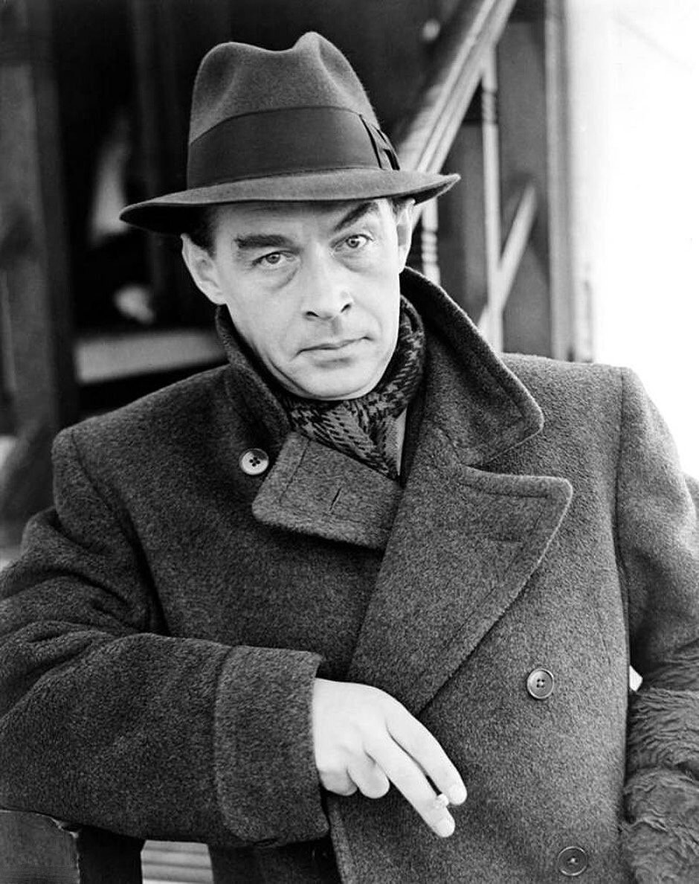
Эрих Ремарк родился в городе Оснабрюк 22 июня 1898 года. Первое образование в а было получено в церковной школе. Затем он учился в католической семинарии. В 1916 пошел на войну, был ранен. В послевоенное время был журналистом и корреспондентом, а кроме того испытал себя в роли библиотекаря, учителя, бухгалтера.Первые произведения Ремарка были написаны в 1916 году. Позже писатель взял псевдоним Эрих Мария Ремарк – в честь умершей матери. Свои впечатления от жестокости войны Ремарк изобразил в произведении «На западном фронте без перемен» в 1929. Кроме того опубликовал еще несколько подобных произведений, но все они были сожжены нацистами в 1933. В том же году Ремарк переехал в Швейцарию.
Роман «Триумфальная арка» Ремарк написал в 1945 году под впечатлением от отношений с Марлен Дитрих. В 1939 году в биографии Эриха Мария Ремарка произошел переезд в США, где спустя восемь лет он получил гражданство. В 1958 году второй раз женился, теперь на актрисе Полетт Годар (первой женой Ремарка была танцовщица Ютта Замбона). Сразу после этого вместе с женой обосновался в Швейцарии, прожил там до конца жизни.
Среди других известных произведений Эриха Мария Ремарка: «Три товарища», «Время жить и время умирать», «Чёрный обелиск», «Жизнь взаймы» и многие другие.
Эрих Мария Ремарк
1898 -

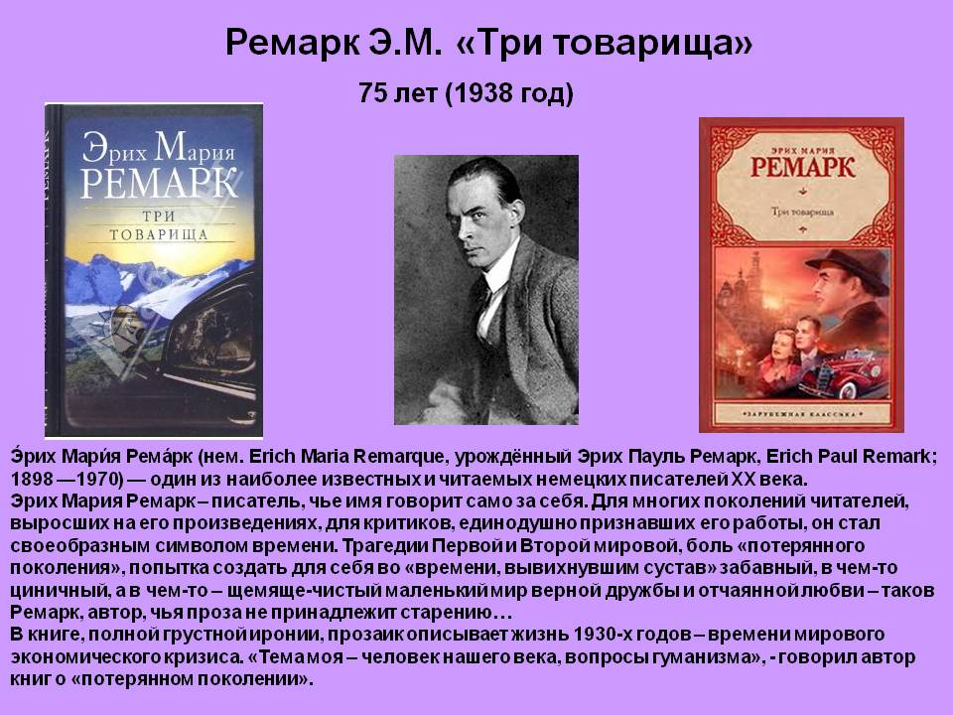
Роман по праву занял свое достойное место в литературе, а его афоризмы из текста по сей день являются очень актуальными для многих людей.
История создания
Эту книгу Ремарк писал долгих 4 года, и она является продолжением двух его предыдущих романов «На западном фронте без перемен» и «Возвращение», замыкая трилогию, посвященную потерянному поколению.
То, что происходило в Германии в начале тридцатых годов 20-го столетия, очень ранило душевно писателя, он не мог смириться с действующим положением, переживал за будущее поколение и за свою страну. Ремарк пишет книгу «Пат», что является началом романа. Книга выходит в свет в 1933 году. На то время писатель уже был в опале, его книги сжигались публично на площадях городов и он вынужден был с женой бежать из страны.
Спустя некоторое время правительство Германии предлагает писателю вернуться в страну, но он не соглашается. Роман увидел свет в Дании в 1936 году на датском языке и возымел большой успех. В 1938 году его публикуют в США на английском, а в 1938 году в Амстердаме роман публикуется на немецком. Книга была принята на ура во многих странах мира, а в родной стране его и жену лишают германского гражданства, а их родственники попадают в опалу.
Сюжет
В книге изображена Германия после первой мировой войны и жизнь людей тех времен. Им тяжело было выживать: царили нищета, голод, разруха. Но самое страшное – моральная катастрофа. Многие не справлялись со своими эмоциями, пережив войну и лишения, они страдали, часто пили, чтобы забыться.
На фоне всего этого постает дружба трех товарищей Роберта Локампа, Готфрида Ленца и Отто Кестера, которые вместе прошли через войну, лишились многого, но только не дружбы. Именно дружба помогает им выжить в маленьком городке послевоенного периода. Они работают в автомастерской, часто вспоминают о войне, но стараются поддержать и помочь друг другу, находя в жизни радости. И когда один из друзей Роберт встречает девушку Пат, все вместе считают и ее своим другом, а когда та тяжело заболевает, до последней минуты ее жизни помогают ей и Роберту. Пат умирает, погибает один из друзей, и жизнь становится безрадостной на фоне кризиса страны. Неизвестно, что будет с ними дальше, ведь грядет большая война.
Главные герои
Роберт Локамп – человек очень чувствительный и ранимый. В 30 лет он одинок и несчастен, тяжело переживает прошедшую войну. Много времени проводит за выпивкой и уже не надеется на лучшее будущее. Но тут он встречается с девушкой Пат, которая многое изменила в нем. Роберт впускает ее в свою жизнь и меняется в личностном плане к лучшему. Но счастье его длилось недолго, все изменилось после смерти Пат.
Патриция Хольман – это девушка, которую полюбил Роберт. Внешне она красива, стройна, но выглядит болезненно. Ее детство припало на тяжкие годы лишений и голода, что принесла война. Отсюда – ее болезнь туберкулезом. Пат искренне любит Роберта, старается развеселить его и очень хочет жить. Но смерть уносит эту ее мечту.
Один из друзей – Готтфрид Ленц. Человек он задорный, веселый, любит много болтать, является заводилой в любой компании, всегда готов прийти на помощь. Он также прошел всю войну, но не потерял чувства юмора. На митинге фашистов он погибает по случайному недоразумению.
В отличие от Готфрида Отто Кестер имеет серьезный, волевой характер. Войну он прошел летчиком, а после нее увлекся автогонками. Имея свою автомастерскую, он забрал работать туда своих друзей. Отто очень переживает за болезнь Пат, даже продает свой гоночный автомобиль, чтобы поддержать ее.
Смысл произведения
Автор показывает в произведении сущность войны и ее последствия влияния на судьбы поколения, которое прошло через нее. Именно война порождает потерянное поколение и калечит души людей, доводя до разочарования.
Проблематика
В романе затронуты проблемы любви и дружбы, проблемы войны и ее последствий, общества послевоенной поры. Война несет разрушения и лишения, а также кризис как экономический, так и социальный, утрачиваются все нравственные устои общества. Безысходность, потеря близкого человека, утрата веры в Бога. В конце произведения явно просматривается проблема зарождения фашизма.
Вывод
Всем своим произведением Ремарк пытается донести до читателя, что у войны страшное лицо.

